Co lubią dzieci? Ćwiczenie dla dzieci 3,4,5 – letnich 02.06.2020 r.

Kochane przedszkolaki wczoraj był piękny dzień. Dzieci na całym świecie miały Swoje święto.

Dzisiaj zastanowimy się co lubią dzieci. Poznamy również nową literkę, będzie to „Z, z” drukowane, takie jakie są w książkach
i gazetach oraz „Z, z” pisane, takie które piszemy.

Zapraszamy Was do oglądnięcia filmu o dzieciach świata.

https://www.youtube.com/watch?v=zl_dYe03Yx0

Odpowiedzcie na pytania:
- Z jakich krajów pochodzą dzieci?
- Co lubią robić dzieci?
- Czy wszystkie dzieci wyglądają tak samo, może różnią się?
- Co najbardziej Wy lubicie robić, w co lubicie się bawić?
- Czy dzieci z różnych krajów bawią się w takie zabawy jak Wy?

W odpowiedzi na pytania pomogą Wam ilustracje.

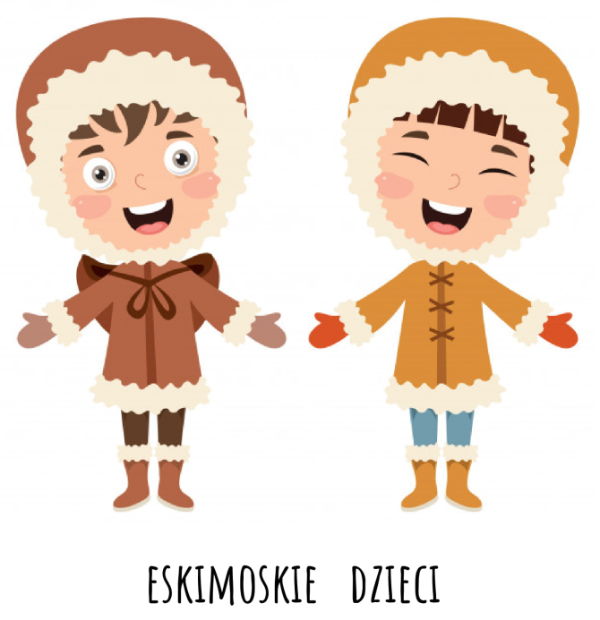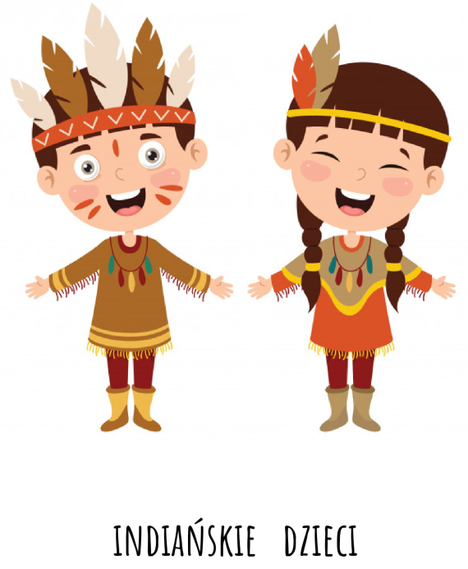

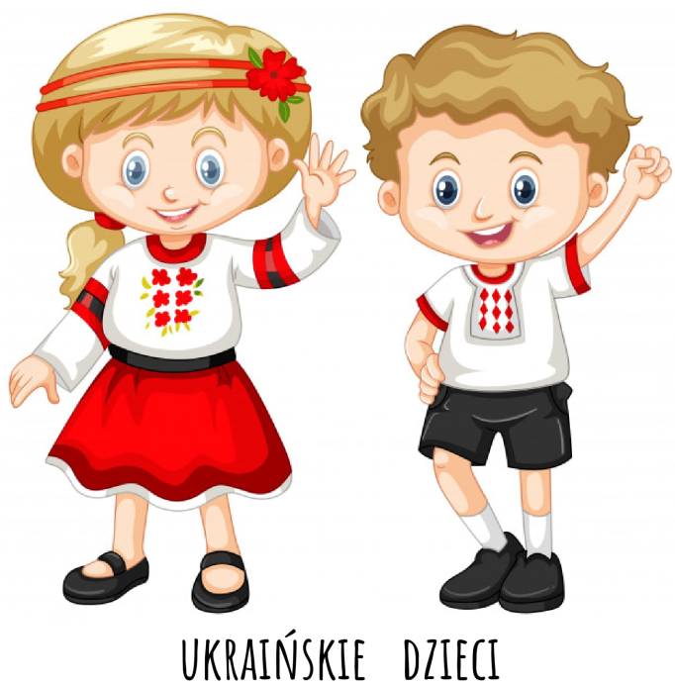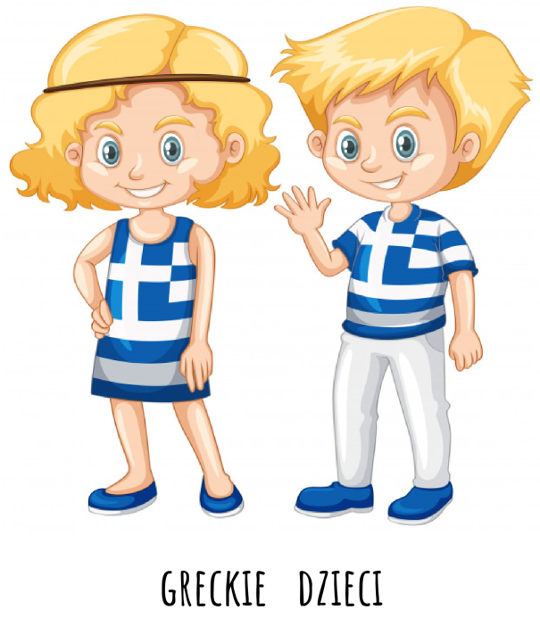

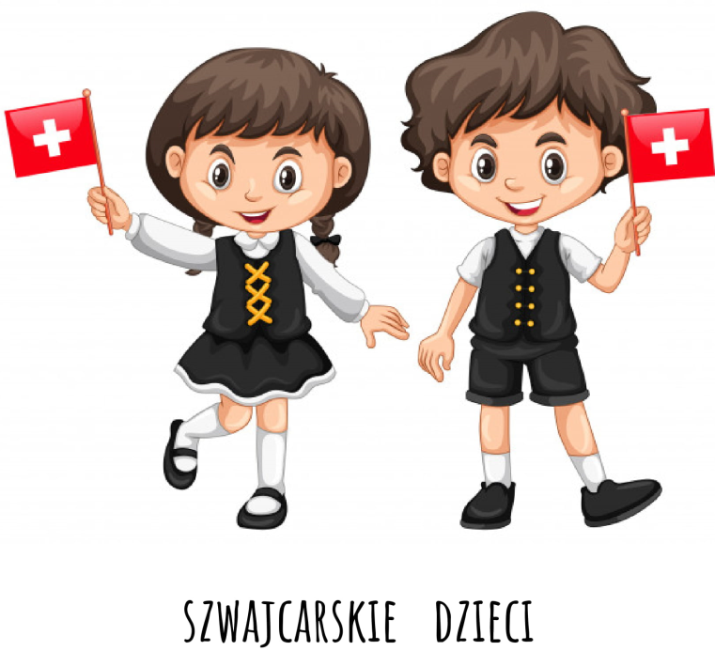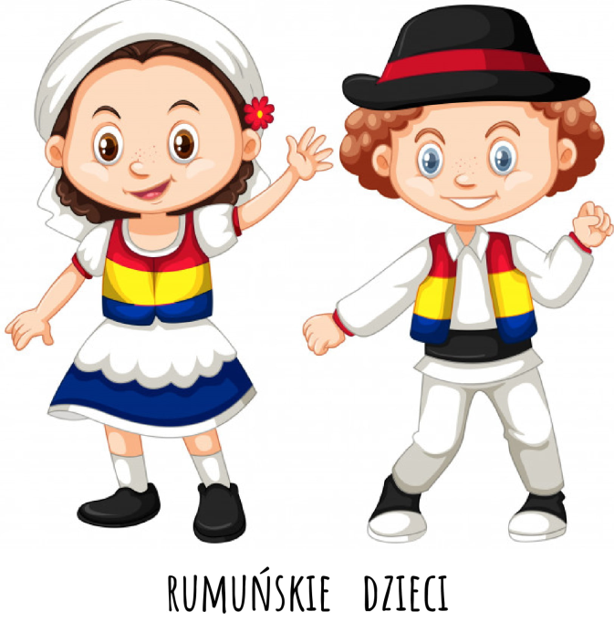

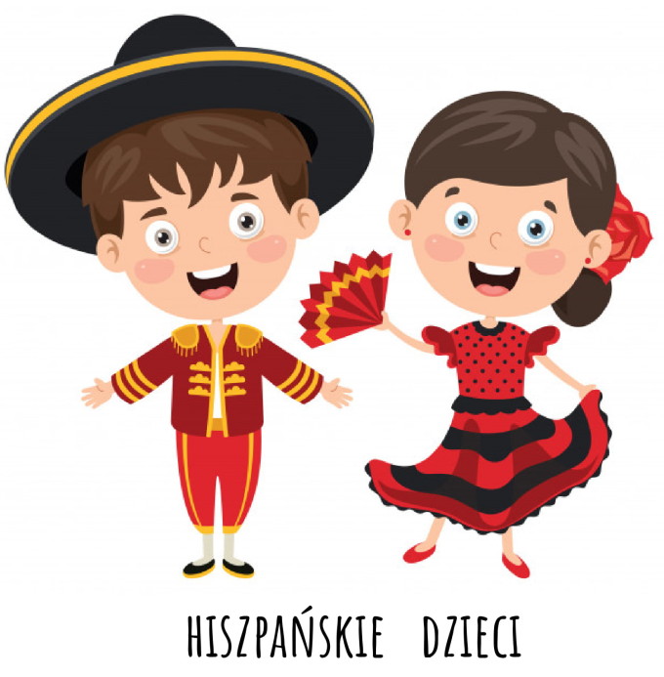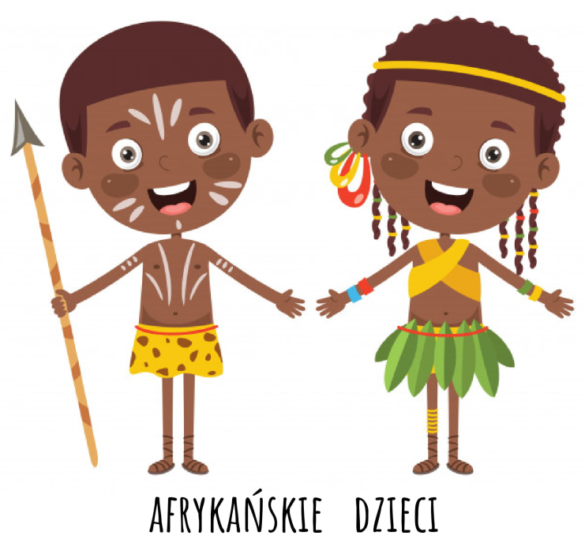

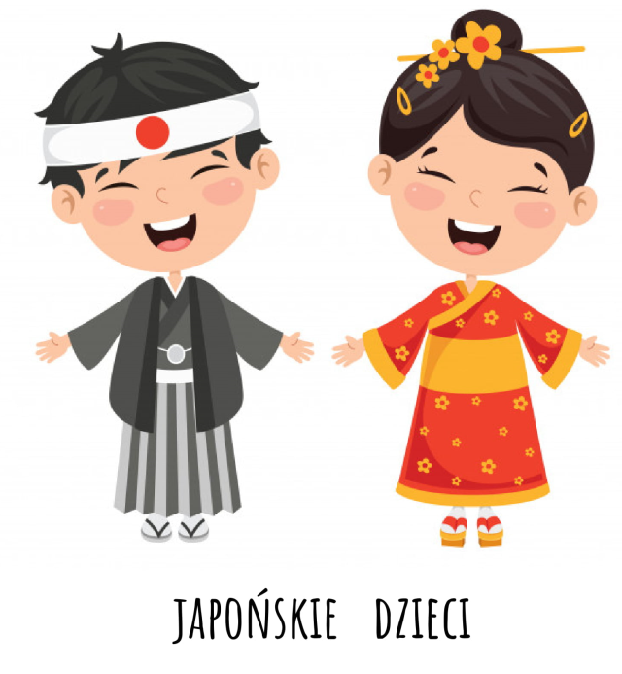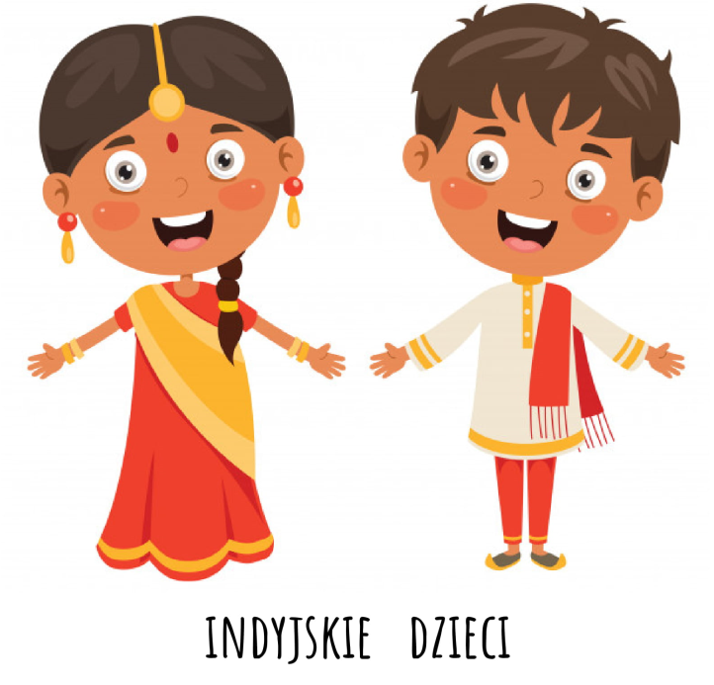

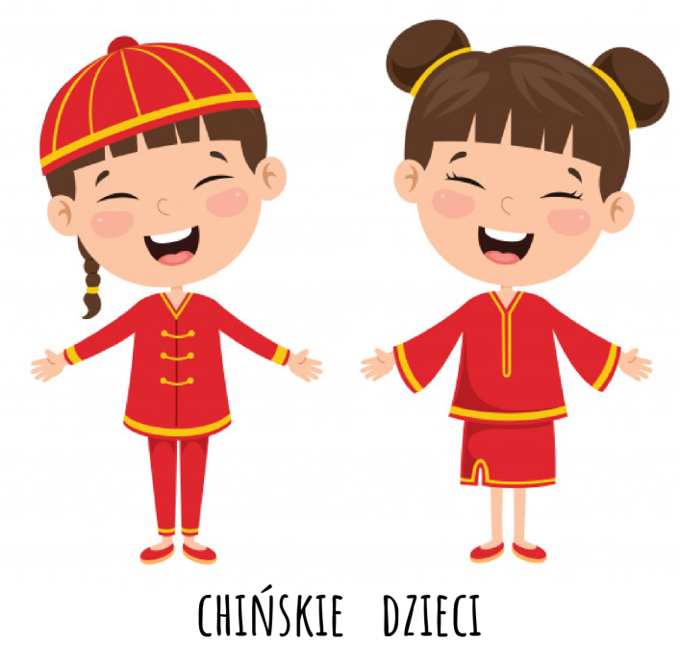

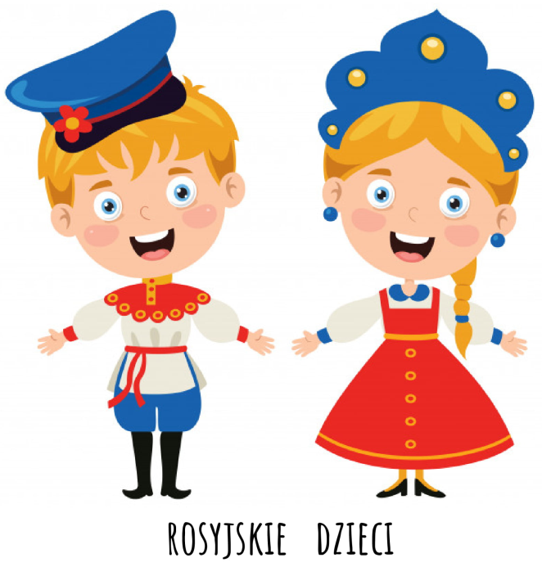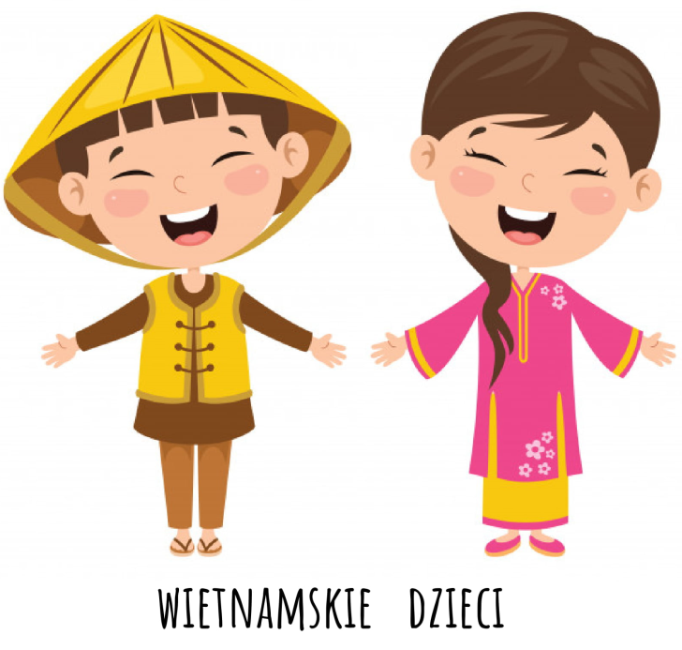

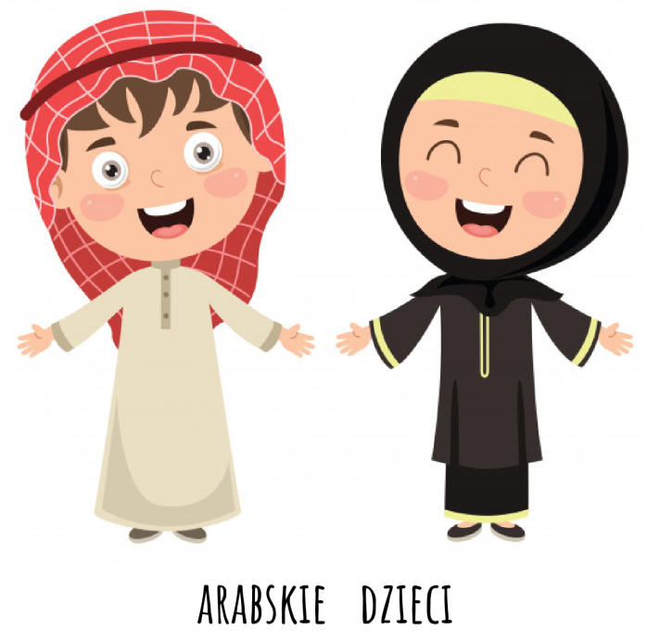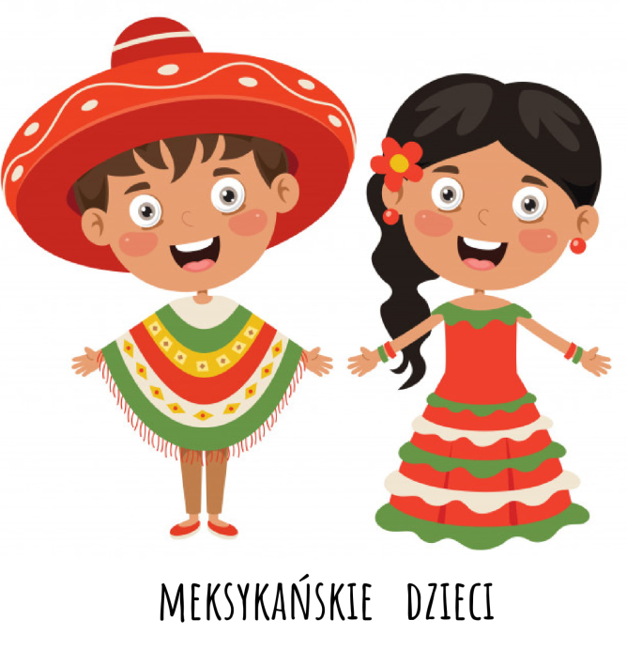

Prosimy rodziców o przeczytanie wiersza „Co dzieci kochają” Anny Bayer.

Dzieci kochają landrynki i słodką lemoniadę.
Śmieją się im buzie gdy widzą czekoladę.

Dzieci kochają aniołki, drewniane pajacyki,
bezpieczne ręce ojca, na biegunach koniki.

Dzieci kochają podróże, wycieczki z przygodami.
Bułeczki jagodowe robione ręką mamy.

Dzieci kochają wakacje, podwórkowe zabawy.
Lepienie zamków z piasku, dla nich to ważne sprawy.

Dzieci kochają zabawę, na każdym kontynencie,
więc dajcie im się bawić, a będą uśmiechnięte.

Poznajmy literę „Z, z” „Z, z”

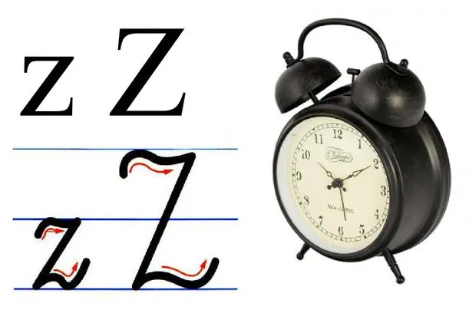

Wymień jak najwięcej wyrazów rozpoczynających się na literę „z”.

- Wyklej literę „Z”.
- Odszukaj i pokoloruj wszystkie litery „Z”.
- Wytnij zabawki i zaprojektuj plac zabaw, na którym chciałaby/chciałbyś pobawić się z innymi dziećmi.

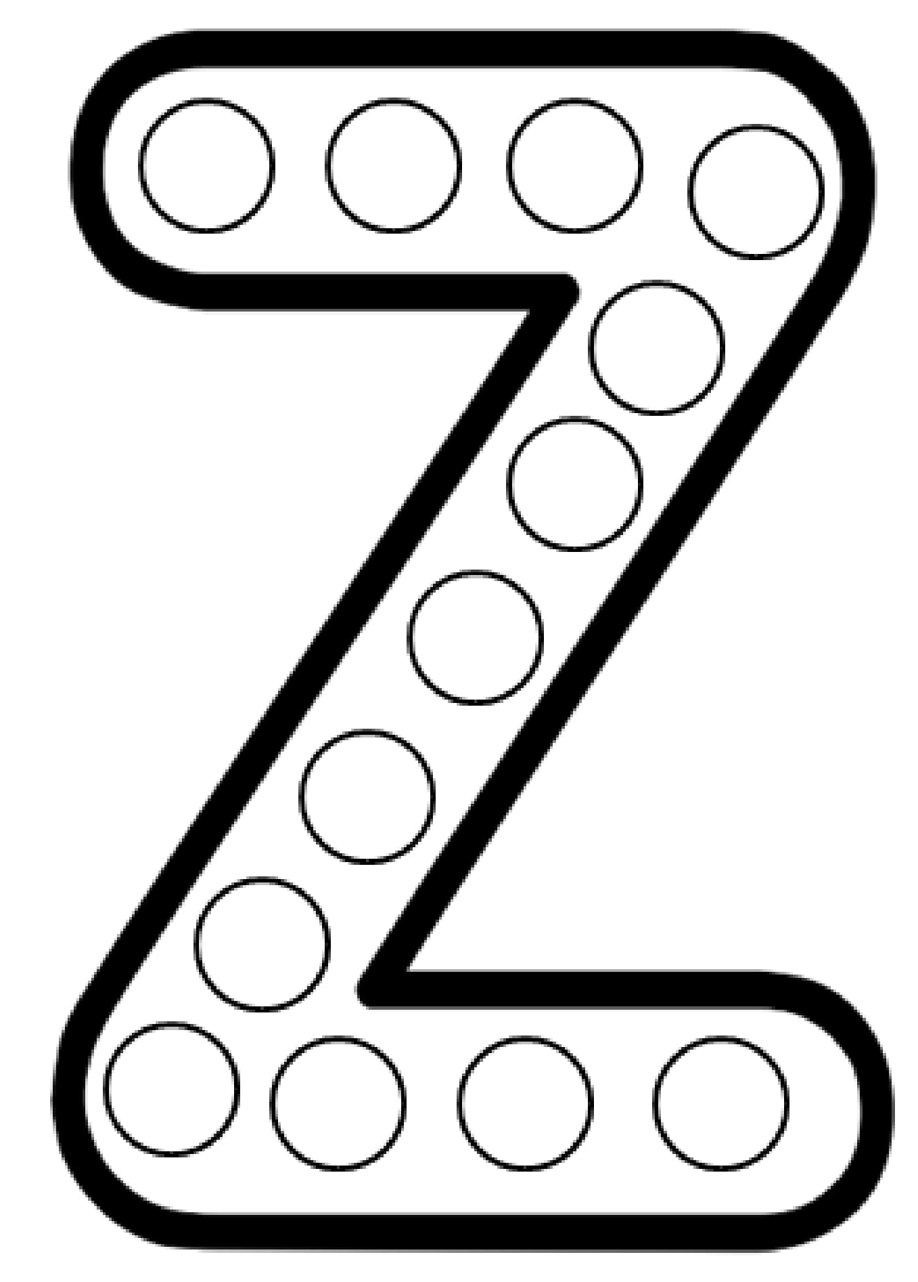

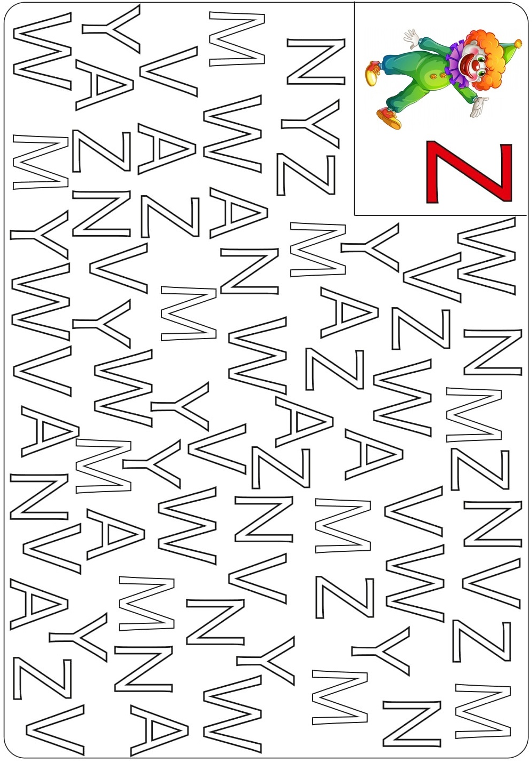

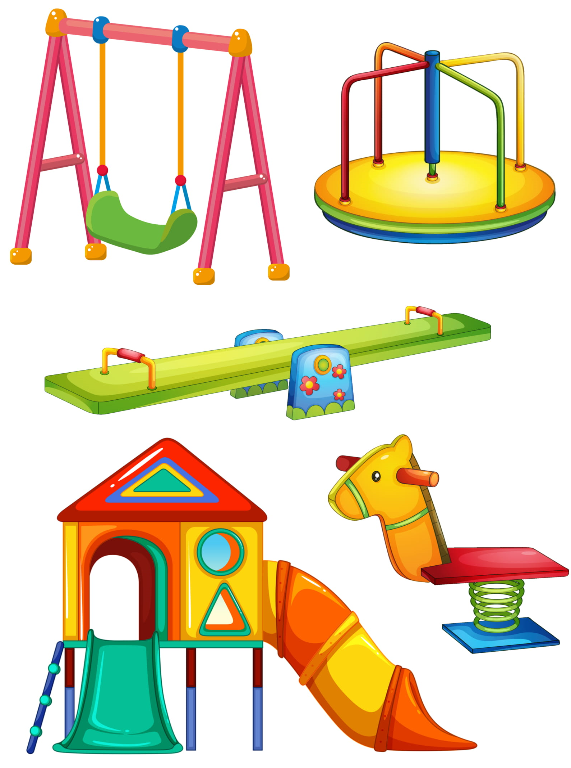

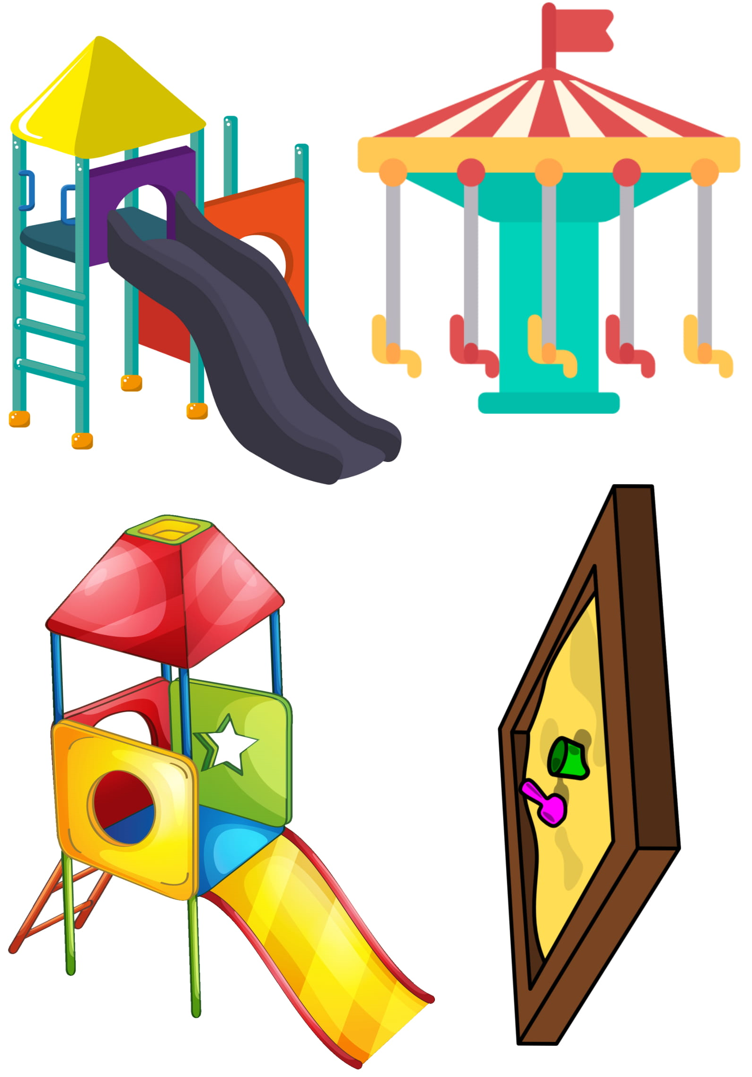

Zajrzyjmy do książek.

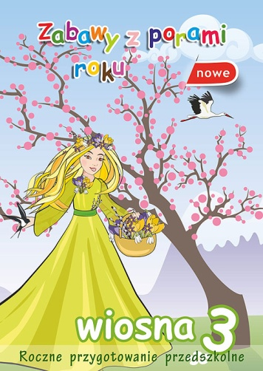 s. 48,49

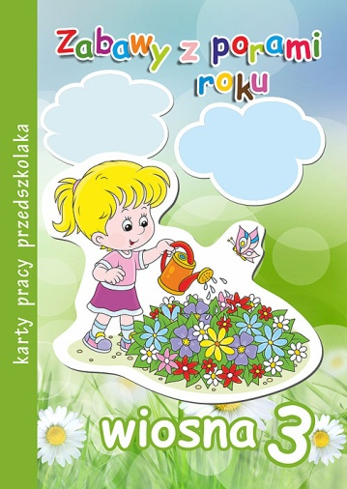 s. 22

s. 21

